**Cuprins**

I. Evoluții macroeconomice recente ale economiei românești 1

II. Politica fiscal-bugetară aferentă anului 2019 8

III. Execuția bugetară pe primul semestru al anului 2019 16

IV. Finanțarea deficitului bugetar şi datoria publică 23

V. Absorbția fondurilor externe nerambursabile 26

Concluzii 29

1. **Evoluții macroeconomice recente ale economiei românești**

Conform datelor publicate de INS, **creșterea economică în primul trimestru din 2019 a fost de 5,0%** atât ca serie brută, cât și ca serie ajustată sezonier (date provizorii) comparativ cu trimestrul I 2018. Din punct de vedere al creșterii economice, România a înregistrat una dintre cele mai mari rate de creștere din UE, dinamica de 5% fiind de peste 3 ori mai mare față de cea înregistrată pe ansamblul UE (1,5%).

Cererea internă, cu o contribuție la creșterea produsului intern brut de 7,5 procente, s-a bazat, în principal, pe cheltuiala pentru consumul final al gospodăriilor care s-a majorat cu 7% în trimestrul I 2019 comparativ cu trimestrul I din 2018. In cadrul acesteia, serviciile și cumpărările de mărfuri au crescut cu 8,7%, respectiv 8,3%. Totodată, consumul guvernamental (care include consumul individual și consumul colectiv al administrației publice) s-a majorat cu doar 0,2%.

Investițiile brute din economie (formarea brută de capital fix - FBCF), după scăderea din anul 2018, au revenit pe palierul pozitiv, înregistrând o creștere de 3,9% comparativ cu trimestrul I 2018. În același timp, variația stocurilor a înregistrat o contribuție pozitivă de 2,4 procente ca urmare a tendinței agenților economici de constituire de stocuri de bunuri și echipamente pentru investiții viitoare. În aceste condiții, formarea brută de capital a crescut cu 16% comparativ cu trimestrul I 2018.

Exportul de bunuri și servicii s-a majorat în termeni reali cu 4,9%, în timp ce importul de bunuri și servicii a crescut cu 9,3%. Aceste evoluții au făcut ca exportul net să înregistreze o contribuție negativă la creșterea produsului intern brut de 2,5 procente.

**Contribuția la creșterea reală a PIB a elementelor de cheltuieli**

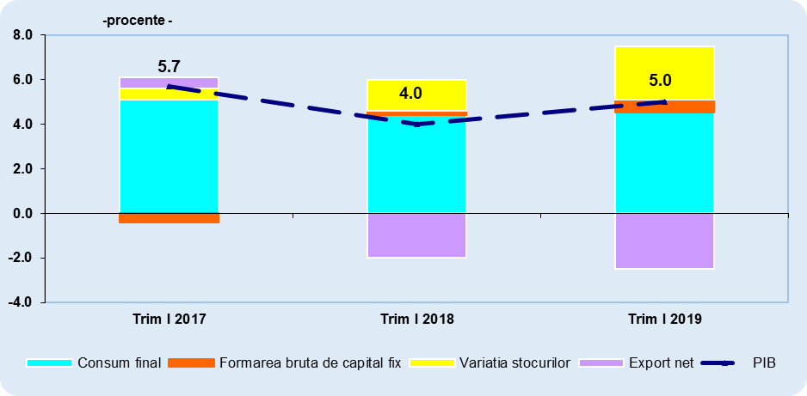

Pe partea ofertei, s-au înregistrat evoluții pozitive în construcții (6,6%), servicii (5,7%), agricultură (3,0%) și industrie (0,9%), ceea ce arată caracterul sustenabil al creșterii economice. De remarcat majorarea valorii adăugate brute din construcții (6,6%), peste cea a creșterii economice, contribuția acestei ramuri la creșterea reală a PIB fiind de 0,2 puncte procentuale. În ceea ce privește serviciile în ansamblul lor, a căror contribuție la creșterea reală a PIB a fost de 3,5 puncte procentuale, se evidențiază detașat contribuția ramurii „comerț, transport și depozitare, hoteluri și restaurante” cu 1,4 puncte procentuale.

De evidențiat că pe categorii de servicii s-au înregistrat majorări semnificative în ramurile „informații și comunicații" (11%) și „activități profesionale și de servicii suport" (9,6%). Majorarea semnificativă a impozitelor nete pe produs (9,1%) a susținut creșterea economică cu un punct procentual.

**Contribuția la creșterea reală a PIB a elementelor de creare**

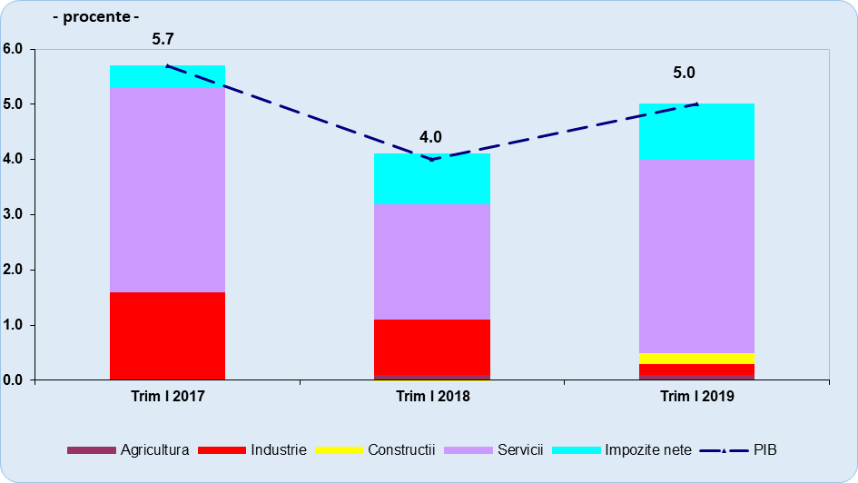

În termeni nominali PIB a fost în trimestrul I 2019 în valoare de 200,4 miliarde lei, în creștere cu 11,8% față de perioada corespunzătoare din anul precedent, în condițiile unui deflator de 6,5%.

La nivelul primelor 5 luni ale anului curent **volumul producției industriale** s-a majorat cu 0,7% față de aceeași perioadă din 2018. Este de remarcat creșterea semnificativă a cererii de bunuri intermediare și a celei de bunuri de capital reflectate într-o majorare a producției pentru aceste categorii de bunuri cu 4,7%, respectiv 1,5%, în timp ce valorile cifrei de afaceri au crescut cu 11,1%, respectiv 7,2%.

În primul trimestru din 2019 majorarea **investițiilor nete** a ajuns la o dinamică de 5,7% comparativ cu trimestrul I 2018. Acest rezultat s-a realizat ca urmare a creșterii cu 12,6% a investițiilor din sectorul majoritar privat.

**Investițiile nete** în lucrările de construcții noi, pe total economie, au crescut cu 20,6%, fiind predominante în structura investițiilor cu o pondere de 46,4%, în creștere față de trimestrul I 2018, când acestea reprezentau doar 39,7%.

Începând cu luna februarie 2019 **volumul lucrărilor de construcții** a revenit pe un trend ascendent, rezultatele primelor 5 luni indicând o majorare a acestui sector cu 23,1% față de aceeași perioadă a anului anterior. Pe obiecte de construcții s-au înregistrat evoluții pozitive la toate componentele, cele mai spectaculoase regăsindu-se în sectorul clădirilor (+39,9% pentru clădirile nerezidențiale și +33,1% în cazul clădirilor rezidențiale).

**Volumul cifrei de afaceri pentru comerțul cu amănuntul** s-a majorat în primele cinci luni ale anului 2019, comparativ aceeași perioadă din 2018, cu 7,2%, în principal datorită vânzărilor de produse nealimentare (+10,1%). În cadrul mărfurilor nealimentare sunt de remarcat creșterile volumului vânzărilor de mobilier, aparate electrice (+15,7%) cât și a produselor farmaceutice și cosmetice (+11,0%).

Creșteri substanțiale s-au înregistrat, în această perioadă, și în cazul comerțului cu amănuntul pentru carburanți (+6,6%) cât și a mărfurilor alimentare (+4,7%).

**Exporturile de bunuri** au însumat în primele 5 luni ale anului 2019 valoarea de 29,3 mld. euro, înregistrând o creștere cu 4,4% și o valoare suplimentară de 1,2 mld. euro, față de perioada similară a anului anterior. Expedierile intracomunitare de bunuri a înregistrat o creștere cu 5,2%, ponderea exportului destinat statelor UE în total exporturi reprezentând 77,3%. **Importurile de bunuri** au crescut, în primele 5 luni ale anului 2019 cu 8,3%. Valoarea importurilor provenite din zona UE a înregistrat o creștere cu 8,1%, ajungând să reprezinte 75,1% din importurile românești.

În primele 5 luni din 2019, **contul curent al balanței de plăți** s-a închis cu un deficit în valoare de 3.401 mil. euro mai mare cu 32,6% față de perioada corespunzătoare din anul 2018. Investițiile străine directe au totalizat o valoare de 1.491 mil. euro, în scădere cu 10,2% față de aceeași perioadă din 2018.

**Evoluția comerțului exterior**

Ianuarie – mai 2019

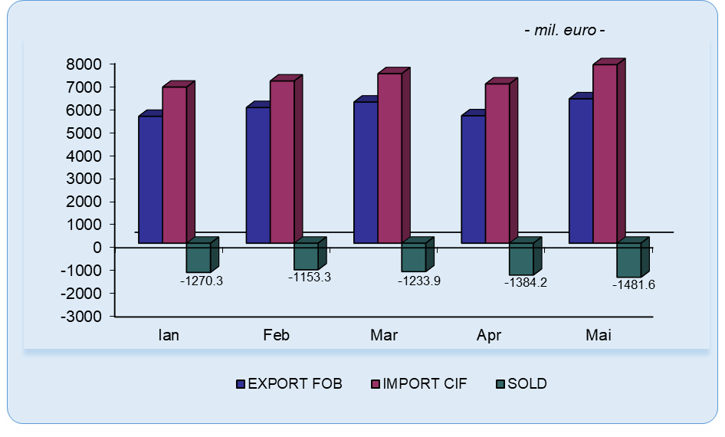

Creșterea **prețurilor de consum** și-a temperat traiectoria ascendentă manifestată în prima parte a anului, inflația anuală ajungând în luna iunie la valoarea de 3,84%, cu 0,26 puncte procentuale sub cea din luna mai. Creșterea consemnată la nivelul inflației anuale s-a datorat în principal majorării prețurilor la legume cât și a accizei la țigarete începând cu 1 ianuarie 2019.

În primul semestru al anului 2019 comparativ cu perioada corespunzătoare a anului anterior prețurile de consum au înregistrat o creștere de 3,87%. Creșterea cea mai pronunțată s-a înregistrat la mărfurile alimentare (4,66%), urmată de tarifele la servicii (3,56%) și de prețurile mărfurilor nealimentare (3,50%). De asemenea, și deprecierea monedei naționale din primul semestru a contribuit la creșterea prețurilor de consum.

**Contribuții la rata anuală a inflației (%)**

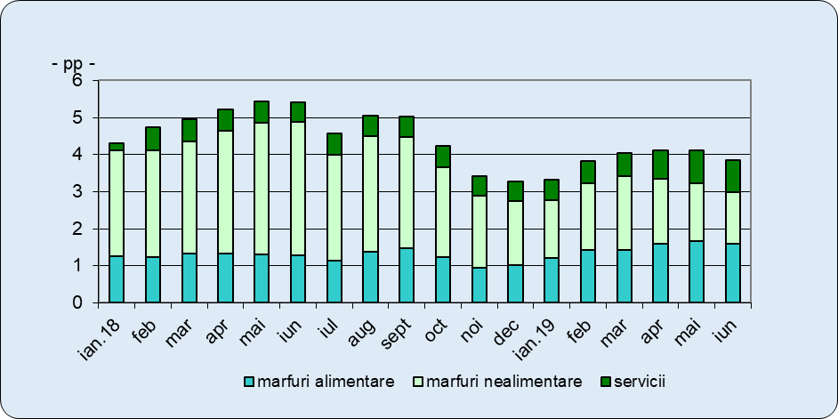

**Cursul mediu de schimb leu/euro** s-a situat în primele 6 luni ale anului curent la valoarea de 4,7414 lei/euro, moneda națională înregistrând o depreciere, în termeni nominali de 1,85% față de perioada corespunzătoare din 2018, în timp ce în termeni reali aceasta s-a apreciat cu 1,95%. În perioada ianuarie - iunie 2019 raportul euro/$ a fost de 1,13, cursul mediu al dolarului în această perioadă fiind de 4,1955 lei/$.

**Efectivul salariaților** a avut o tendință constantă de creștere în primele 5 luni ale anului 2019 comparativ cu perioada corespunzătoare din 2018, ajungând la sfârșitul lunii mai la o creștere cu 1,0 % față de efectivul salariaților înregistrat la sfârșitul lunii mai din anul 2018.

**Numărul mediu al salariaților** (calculat ca medie aritmetică a efectivelor lunare) în primele 5 luni ale anului 2019 a crescut cu 1,3 % față de aceeași perioadă a anului 2018. Pe sectoare, creșterea în sectorul bugetar a fost de 1,5% și în sectorul concurențial de 1,2% față de aceeași perioadă a anului 2018. Salariații din sectorul bugetar reprezentau 19,3 % din totalul salariaților din economie, în timp ce salariații din sectorul concurențial 80,7 %.

**În sectorul bugetar**, cele mai mari creșteri de salariați au fost în sănătate și asistență socială cu aproximativ 2,9%. În administrația publică creșterea a fost de 1,4%, în timp ce în învățământ s-a înregistrat o creștere cu 0,1%. Salariații din sectorul bugetar erau distribuiți astfel: 41,1% în sănătate și asistență socială; 37,0% în activitățile de învățământ și 21,9% în administrația publică.

**În sectorul concurențial**, creșteri semnificative ale numărului de salariați în primele 5 luni, au fost în servicii comerciale (exclusiv sectorul bugetar) cu 2,8%, în agricultură cu 2,3% și în construcții cu 1,6%.

Distribuția **salariaților pe activități economice** în primele 5 luni ale anului ne arată că: 27,6% din totalul salariaților erau în industrie (din care 85,2% în industria prelucrătoare); 16,0% în comerț; 7,9% în sănătate și asistență socială; 7,8% în construcții; 7,1% în învățământ; 5,4% în transporturi și depozitare; câte 4,2% în administrație publică și apărare; asigurări sociale din sistemul public și în hoteluri și restaurante; 2,4% în agricultură, silvicultură și pescuit.

**Creșteri semnificative ale numărului mediu de salariați**, în primele 5 luni ale anului 2019, s-au înregistrat în următoarele activități economice: Activități de servicii în tehnologia informației 12,0%; Fabricarea produselor din tutun 7,6%; Activități de servicii anexe extracției 6,7%; Fabricarea calculatoarelor și a produselor electronice și optice 5,3%; Fabricarea produselor din tutun 4,2%; Fabricarea produselor din cauciuc şi mase plastice 4,0%; Alte activități extractive 3,8%; Fabricarea echipamentelor electrice 3,7%; Fabricarea altor mijloace de transport 3,5%.

În perioada ianuarie-mai 2019, comparativ cu ianuarie-mai 2018 **s-au creat 62,3 mii locuri de muncă în regim salarial.**

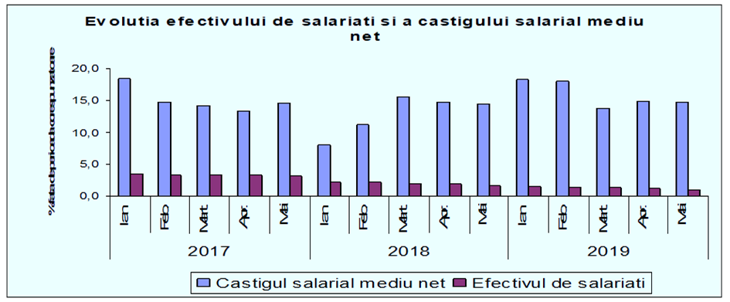

Sursa: INS

Creșterea **salariului mediu brut în primele 5 luni** ale anului 2019 nu a avut un efect negativ asupra evoluției pozitive a numărului de salariați, acesta continuându-și tendința de creștere.

Câștigul salarial mediu brut pe total economie, a fost în primele 5 luni ale anului 2019 de 4.978 lei, cu 14,4% mai mare decât cel înregistrat în perioada corespunzătoare a anului 2018. Câștigul salarial mediu net s-a majorat cu 15,8%, fiind de 3.032 lei.

Câștigul salarial mediu brut a crescut comparativ cu perioada corespunzătoare a anului 2018, în următoarele activități: învățământ (25,9%), activități auxiliare intermedierilor financiare, activități de asigurare și fonduri de pensii (21,3%), extracția minereurilor metalifere (21,1%), activități de spectacole, culturale și recreative (18,9%), construcții (18,4%), sănătate și asistență socială (17,6%), hoteluri și restaurante (16,3%), activități de servicii administrative și activități de servicii suport (16,1%), activități profesionale, științifice și tehnice (15,6%).

In sectorul bugetar, creșterea medie a câștigului salarial mediu brut a fost de 18,9% comparativ cu perioada corespunzătoare a anului 2018, în timp ce în sectorul concurențial s-a majorat cu 12,9%. În primele 5 luni 2019, câștigul salarial mediu brut din sectorul concurențial a ajuns să reprezinte 72,1% din câștigul salarial din sectorul bugetar față de 75,9% în aceeași perioadă a anului 2018.

În termeni reali, pe total economie, creșterea câștigului salarial a fost de 11,5%. Câștigul salarial real în sectorul bugetar a înregistrat o creștere de 13,7%, iar în sectorul concurențial de 10,8%.

**Șomajul înregistrat** la nivel național a avut un trend descrescător începând cu luna august 2018 când a fost de 302,6 mii persoane cu o rată a șomajului de 3,47%, astfel că șomajul înregistrat la sfârșitul lunii mai 2019 a ajuns la 254,6 mii persoane cu o rată a șomajului de 2,92%, mai mică cu 0,57 puncte procentuale față de perioada corespunzătoare a anului anterior. Numărul total al șomerilor înregistrați a scăzut față de luna mai 2018 cu 49,4 mii persoane (respectiv cu 16,3%). Din totalul șomerilor înregistrați, 47,3 mii persoane au fost șomeri indemnizați (15,6%) și 207,4 mii persoane, șomeri ne indemnizați (84,4%). Pe medii de rezidență numărul șomerilor înregistrați se prezintă astfel: 75,1 mii persoane în mediul urban (29,5%) și 179,5 mii persoane în mediul rural (70,5%).

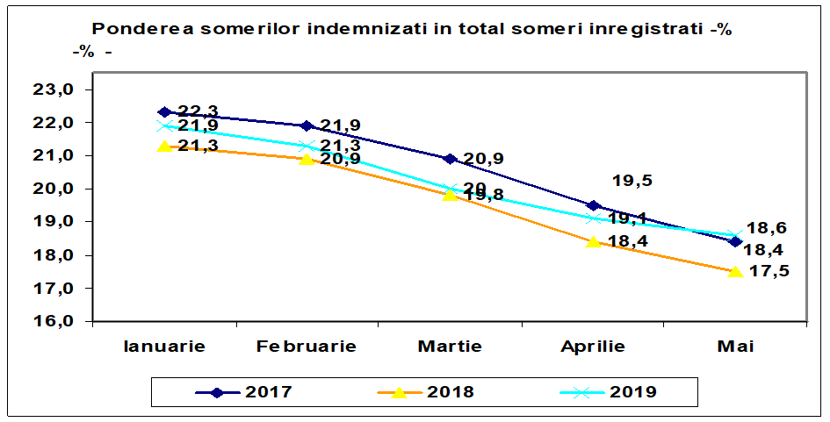

Sursa: ANOFM

**Structura șomajului pe grupe de vârstă** la nivelul lunii mai 2019 ne arată că șomerii din grupa de vârstă 40-49 ani reprezentau cea mai mare pondere (29,0%) din totalul șomerilor înregistrați urmați de șomerii din grupele de vârstă peste 55 ani cu pondere de 20,4% și de șomerii din grupa de vârstă 30-39 ani cu pondere de 18,7%.

Referitor la **structura șomajului după nivelul de instruire**, șomerii fără studii și cei cu nivel de instruire primar, gimnazial și profesional au ponderea cea mai mare în totalul șomerilor înregistrați (76.0%). Șomerii cu nivel de instruire liceal și post-liceal reprezintă (19,0%) din totalul șomerilor înregistrați, iar cei cu studii universitare (5,0 %).

În ceea ce privește **șomajul de lungă durată**, la sfârșitul lunii mai 2019 se aflau înregistrați 20.743 șomeri sub 25 de ani din care, **6.409 tineri aflați în șomaj de peste 6 luni** (ceea ce reprezintă **30,9**% din totalul șomerilor sub 25 de ani) și 233.888 adulți, din care **101.608 adulți aflați în șomaj de peste 12 luni**. Ponderea șomerilor de lungă durată adulți în numărul total de șomeri adulți a fost de 43,4%.

**Rezultatele economice de până în prezent susțin posibilitatea realizării creșterii economice de 5,5% utilizată la fundamentarea legii bugetului de stat pentru anul 2019 și un produs intern brut în valoare nominală de 1031 miliarde lei.**

1. **Politica fiscal-bugetară aferentă anului 2019**

Construcția bugetară pe anul 2019 a avut la bază următoarele obiective:

1. Stimularea, continuarea, consolidarea și menținerea unei creșteri economice inteligente, sustenabile și incluzive, de natură a furniza premisele consolidării unui stat puternic, proactiv și a unei societăți echilibrate, pentru a mări încrederea investitorilor în economia românească;
2. Alocarea unor sume importante pentru susținerea investițiilor publice prin prioritizarea investițiilor publice semnificative pentru asigurarea infrastructurii și serviciilor, pentru îmbunătățirea calității vieții, cu efect multiplicator și aport direct la formarea brută de capital fix;
3. Crearea unei politici fiscale predictibile pentru susținerea mediului de afaceri și stimularea investițiilor în sectoarele cu valoare adăugată ridicată, simplificarea fiscalității și fluidizarea proceselor interne, pentru a crea premisa unei creșteri economice sustenabile;
4. Măsuri adoptate de Guvern privind stimularea consumului prin adoptarea unor măsuri salariale, sociale pentru asigurarea protecției sociale și securității sociale pentru persoane vârstnice, pensionari și categoriile cele mai vulnerabile.
5. Dezvoltarea și diversificarea instrumentelor de management ale datoriei publice;
6. Îmbunătățirea, aplicarea și consolidarea guvernanței bugetare, creșterea transparenței bugetare și eficientizarea cheltuielilor publice

**Principalele măsuri avute în vedere la elaborarea bugetului pe anul 2019:**

* extinderea aplicării cotei reduse de TVA de 9% pentru serviciile de alimentare cu apă și de canalizare și extinderea aplicării cotei reduse de TVA de 5% pentru activități sportive și recreative, servicii de cazare, restaurant și catering.
* impactul generat de prevederile OUG 114/2018 prin:
* creșterea taxării în domeniul jocurilor de noroc (0,5 mld lei);
* creșterea nivelului accizelor pentru produsele din tutun (0,6 mld lei);
* operatorii economici cu capital integral sau majoritar de stat care aplică prevederile OG nr. 26/2013, distribuie și virează în condițiile legii, în termen de 60 de zile de la data aprobării situațiilor financiare aferente anului 2018, sub formă de dividende sau vărsăminte la bugetul de stat, în cazul regiilor autonome, 35% din sumele repartizate la alte rezerve, în condițiile art. 1 alin. (1) lit. g) din OG nr. 64/2001, regăsite în conturile de disponibilități bănești existente în casă și conturi la bănci precum și cele aferente investițiilor pe termen scurt la data de 31 decembrie 2018 și care la aceeași dată nu sunt angajate, prin contracte de achiziție, pentru a fi utilizate ca surse proprii de finanțare, conform art. 43 din OUG 114/2018 (1,5 mld lei);
* acordarea de facilități fiscale persoanelor fizice, pentru veniturile din salarii și asimilate salariilor cuprinse între 3.000 și 30.000 lei lunar, inclusiv, realizate în baza contractelor individuale de muncă încheiate cu angajatori care desfășoară activități în sectorul de construcții, precum și în domeniile de producere a materialelor de construcții, în perioada 1 ianuarie 2019-31 decembrie 2028, respectiv:
  + scutirea de la plata impozitului pe venit;
  + reducerea cotei CAS datorată de angajat cu 3,75 puncte procentuale.
  + exceptarea angajatului de la plata CASS;
  + exceptarea de la plata CAS datorată de angajator pentru condiții deosebite/speciale de muncă;
  + reducerea cotei contribuției asiguratorii pentru muncă datorată de angajator la nivelul cotei aferente contribuției la Fondul de garantare pentru plata creanțelor salariale.
* veniturile estimate a fi încasate în urma vânzării licențelor de telecomunicații de tip 5G de către ANCOM (2,1 mld lei);
* angajamentul ANAF de a colecta venituri suplimentare de aproximativ 7,5 mld lei prin intensificarea acțiunilor de îmbunătățire a colectării și reducerea evaziunii fiscale.
* aplicarea și în 2019 a măsurilor de repartizare a minimum 90% din profitul net realizat sub formă de vărsăminte la bugetul de stat sau local, în cazul regiilor autonome, sau dividende, în cazul societăților naționale, companiilor naționale și societăților cu capital integral sau majoritar de stat ;
* prorogarea până la data de 31 decembrie 2021, inclusiv, a termenului prevăzut la art. 6 din Ordonanța Guvernului nr. 5/2013 privind stabilirea unor măsuri speciale de impozitare a activităților cu caracter de monopol natural din sectorul energiei electrice și al gazului natural, cu modificările și completările ulterioare, precum și a termenului prevăzut la art. 6 din Ordonanța Guvernului nr. 6/2013 privind instituirea unor măsuri speciale pentru impozitarea exploatării resurselor naturale, altele decât gazele naturale, aprobată cu modificări și completări prin Legea nr. 261/2013,;
* estimarea Pilonului II de pensii pe perioada 2019 - 2022 a fost realizată în condițiile menținerii, ca și în anul 2018, a unei cote de contribuție la fondul de pensii de 3,75%, în conformitate cu prevederile art. 43 alin. (3) din Legea nr. 411/2004 privind fondurile de pensii administrate privat, cu modificările și completările ulterioare.
* Majorarea, începând cu 1 septembrie 2019, a valorii punctului de pensie cu 15%, respectiv de la 1.100 lei la 1.265 lei;
* Majorarea, începând cu 1 septembrie 2019, a indemnizației sociale pentru pensionari garantată cu 10%, respectiv de la 640 lei la 704 lei;
* începând cu data de 1 ianuarie 2019, salariul de bază minim brut pe țară garantat în plată, prevăzut la art. 164 alin. (1) din Legea nr. 53/2003 - Codul muncii, republicată, cu modificările și completările ulterioare, se stabilește în bani, fără a include sporuri și alte adaosuri, la suma de 2.080 lei lunar;
* începând cu 1 ianuarie 2019, salariile de bază, soldele de funcție/salariile de funcție, indemnizațiile de încadrare se majorează cu 1/4 din diferența dintre salariul de bază, solda de funcție/salariul de funcție, indemnizația de încadrare prevăzute de lege pentru anul 2022 și cel/cea din luna decembrie 2018;
* începând cu 1 ianuarie 2019, cuantumul sporurilor, indemnizațiilor, compensațiilor, primelor și al celorlalte elemente ale sistemului de salarizare care fac parte, potrivit legii, din salariul brut lunar, solda lunară de care beneficiază personalul plătit din fonduri publice, se menține cel mult la nivelul cuantumului acordat pentru luna decembrie 2018;
* acordarea, în perioada 2019 – 2020, de vouchere de vacanță potrivit prevederilor OUG nr.8/2009;
* acordarea, in perioada 2019 – 2020, a indemnizației de hrană prevăzută la art. 18 din Legea-cadru nr. 153/2017;
* în perioada 2019-2021, pentru personalul militar, polițiștii și funcționarii publici cu statut special din sistemul administrației penitenciare, indemnizațiile, compensațiile, primele, ajutoarele, plățile compensatorii, despăgubirile, compensațiile lunare pentru chirie și alte drepturi acordate potrivit actelor normative în vigoare, care nu fac parte din solda lunară brută/salariul lunar brut, se mențin la nivelul lunii decembrie 2018;
* în perioada 2019-2021, cuantumul compensației bănești, respectiv al alocației valorice pentru drepturile de hrană și, respectiv, valoarea financiară anuală a normelor de echipare, precum și valoarea financiară a drepturilor de echipament se mențin în plată la nivelul stabilit pentru luna decembrie 2018;
* în perioada 2019-2021 se mențin în plată la nivelul acordat/cuvenit pentru luna decembrie 2018 anumite indemnizații plătite unor persoane defavorizate cum ar fi: indemnizații pentru persoane persecutate politic și etnic, indemnizații membrii Academiei Române.
* În perioada 2019-2021 rentele viagere prevăzute la art. 64 din Legea educației fizice și sportului nr. 69/2000, cu modificările și completările ulterioare, se acordă în cuantumul aflat în plată în luna decembrie 2018;

La stabilirea cheltuielilor de personal pe anul 2019 s-a avut în vedere continuarea aplicării unora dintre măsurile care vizează limitarea cheltuielilor aprobate în anii anteriori, astfel:

* munca suplimentară efectuată peste durata normală a timpului de lucru sau în zilele libere se va compensa numai cu timp liber, cu anumite excepții în cazul personalului din domeniile apărării, siguranței si ordinii publice sau personalului cu statut special;
* în perioada 2019-2021, instituțiile și autoritățile publice nu acordă personalului din cadrul acestora premii, cu anumite excepții in cazul sportivilor si colectivelor tehnice, studenților, elevilor și profesorilor;
* În perioada 2019-2021 nu se acordă ajutoarele sau, după caz, indemnizațiile la ieșirea la pensie, retragere, încetarea raporturilor de serviciu ori la trecerea în rezervă;
* În perioada 2019-2021 instituțiile și autoritățile publice nu acordă personalului bilete de valoare, cu excepția tichetelor de creșă reglementate de Legea 165/2018.

**Principalele măsuri legislative ce vor sta la baza elaborării rectificării bugetare:**

Pe partea de venituri:

1. modificarea regimului fiscal aplicabil tichetelor cadou acordate în legătură cu o activitate dependentă (venituri din salarii și asimilate salariilor), în anumite situații și includerea acestora în baza de calcul al contribuțiilor sociale obligatorii;
2. creșterea nivelului accizei totale pentru țigarete;
3. introducerea băuturilor răcoritoare cu un conținut ridicat de zaharuri în sfera produselor supuse accizelor nearmonizate.
4. instituirea unui mecanism de restructurare a obligațiilor bugetare ca mecanism alternativ față de procedura de acordare a eșalonării la plată, reglementată în Legea nr. 207/2015 privind Codul de procedură fiscală, cu modificările și completările ulterioare, prin care se estimează încasări suplimentare din recuperarea obligațiilor restante.
5. menținerea angajamentului ANAF de a colecta veniturile din TVA și accize la nivelul programat pentru semestrul II, dar și reînnoirea angajamentului ANAF de a colecta venituri suplimentare prin intensificarea acțiunilor de îmbunătățire a colectării și reducerea evaziunii fiscale.
6. menținerea planului de realizare a veniturilor din dividende de la societăți și companii naționale, precum și de la regii autonome.

**Măsuri destinate îmbunătățirii nivelului de colectare a veniturilor bugetare avute în vedere de către Agenția Națională de Administrare Fiscală**

În vederea creșterii gradului de colectare Agenția Națională de Administrare Fiscală are în vedere, pentru anul 2019, următoarele obiective:

1. **Simplificarea procedurilor de administrare fiscală pentru susținerea conformării voluntare la declararea obligațiilor fiscale, prin implementarea următoarelor acțiuni:**

* Reducerea numărului de formulare și declarații la persoanele juridice
* Reducerea frecvenței de depunere a declarațiilor fiscale la persoane juridice
* Simplificarea declarației unice pentru persoanele fizice
* Depunerea electronică a tuturor declarațiilor fiscale
* Evaluarea calității serviciilor fiscale din perspectiva contribuabililor pe baza chestionarului de evaluare. In funcție de feedback-ul obținut, se vor implementa măsuri de creșterea calității serviciilor
* Acordarea de asistență din inițiativa organelor fiscale pe teme ce decurg din constatări ale organelor de control din cadrul ANAF

1. **Sprijinirea conformării la plata obligațiilor fiscale, prin implementarea următoarelor acțiuni:**

* Reglementarea restructurării obligațiilor bugetare restante și simplificarea în continuare a procedurilor de eșalonare la plată.
* Implementarea unui sistem de supraveghere a debitorilor de către organele fiscale din subordinea ANAF cu privire la respectarea planului de restructurare fiscală
* Acordarea de facilități fiscale la plata obligațiilor fiscale pentru bunii plătitori
* Mediatizarea celor mai buni plătitori de impozite și taxe

1. **Măsuri de prevenire și combatere a evaziunii fiscale, prin implementarea următoarelor acțiuni:**

* Inițierea inspecțiilor fiscale în concordanță cu planul BEPS (Base Erosion Profit Shifting) și directiva ATAD (Anti Tax Avoidance Directive) - reglementări europene și internaționale privind prevenirea și combaterea evaziunii fiscale
* Identificarea la nivel național a persoanelor afiliate, inventarierea tranzacțiilor susceptibile a fi verificate în domeniul prețurilor de transfer și notificarea acestor contribuabili în scopul corectării/ rectificării declarațiilor fiscale. Intensificarea verificărilor în acest domeniu, monitorizarea și evaluarea rezultatelor activității de inspecție fiscală
* Introducerea în declarația 394 “Declarație informativă privind livrările/prestările și achizițiile efectuate pe teritoriul național” a unei casete în vederea bifării tranzacțiilor cu persoanele afiliate.
* Extinderea și îmbunătățirea tehnicilor de control electronic și implementarea "standard audit file for tax" (SAF-T). Implementarea SAF-T în sistem pilot la marii contribuabili.

1. **Asigurarea unui tratament fiscal diferențiat în funcție de comportamentul fiscal al contribuabililor, prin implementarea următoarelor acțiuni:**

* Armonizarea riscurilor identificate la nivelul activității de administrare fiscala, al activității de inspecție fiscala, respectiv al activității anti fraudei fiscale cu scopul creării unui profil unic de risc al contribuabilului, care va sta la baza direcțiilor de acțiune ale fiecărei structuri din cadrul ANAF
* Aplicarea graduală, în funcție de comportamentul contribuabililor, a unor masuri specifice de către organele fiscale:
* notificarea contribuabililor cu privire la posibilele iregularități care ar putea conduce la stabilirea de diferențe de impozite si taxe
* mediere
* controlul inopinat
* inspecție fiscală parțială
* inspecție fiscală generală
* Transformarea executării silite în proces investigativ
* Consolidarea activității de asistenta reciproca la recuperare in materia creanțelor fiscale
* Revizuirea procedurii de rambursare TVA
* Completarea legislației în domeniul insolvenței. Realizarea analizei de risc la contribuabilii pentru care se solicită deschiderea procedurii de insolvență, anterior pronunțării unei hotărâri a judecătorului sindic.
* Realizarea unui inventar al societăților comerciale din punct de vedere al situației financiare a acestora. Inventarul va avea drept obiectiv respectarea prevederilor Legii 31/1990 prin raportarea capitalului social la capitaluri proprii înregistrate conform bilanțurilor contabile depuse de contribuabil. Stabilirea prin lege a unui termen de 12 luni pentru majorarea capitalului social al societăților comerciale care înregistrează capitaluri proprii negative.

1. **ANAF o instituție eficientă și transparentă, prin implementarea următoarelor acțiuni:**

* Evaluarea și revizuirea modului de funcționare a ANAF pe principiile eficienței și eficacității.
* Reformarea managementului și a sistemului de evaluare a performanței în contextul alocării juste a resurselor de către ANAF către organele fiscale subordonate.
* Implementarea unui nou sistem de pregătire profesionala a salariaților ANAF pentru asigurarea posibilității relocării resursei umane către domenii de activitate deficitare.
* Reproiectarea principalelor procese ale instituției.
* Migrarea contribuabililor persoane juridice pe baza centrală, cu sprijinul MFP – CNIF.
* Reorganizarea activității vamale și trecerea Direcției Generale Vamale în subordinea Ministerului Finanțelor Publice
* Revizuirea principiilor de organizare și funcționare a activității Direcției Generale de Antifraudă Fiscală
* Înființarea la nivelul aparatului propriu al ANAF al Direcției generale de analiză de risc
* Consolidarea Administrației fiscale pentru contribuabili nerezidenți și preluarea tuturor persoanelor fizice străine care au atribuit NIF în scopul prevenirii evaziunii fiscale pentru această categorie de contribuabili.
* Eficientizarea activității Direcției Generale de Administrare a Marilor Contribuabili.
* Reducerea numărului de Vicepreședinți de la 4 la 2, precum și redefinirea atribuțiilor acestora.

1. **Execuția bugetară pe primul semestru al anului 2019**

Conform datelor operative, execuția bugetului general consolidat pe primul semestru al anului 2019 (Anexa nr. 1 și Anexa nr. 2) s-a încheiat cu un **deficit de 19.960,4 milioane lei (1,94% din PIB)**, încadrându-se în ținta finală stabilită pentru semestrul I d**e 2,0% din PIB**.

Întrucât la momentul construcției bugetare, procesul de emitere a deciziilor privind restituirea taxei auto nu era încheiat, în scopul evitării oricăror riscuri determinate de eventuala nerespectare a termenului de restituire integrală a sumelor aferente taxei auto, respectiv data de 30 iunie 2019, ce ar fi condus la aplicarea de sancțiuni pecuniare în cadrul procedurii de infrigement, cu grave consecințe asupra bugetului de stat, a fost necesar suplimentarea sumelor cu această destinație, măsură ce a condus la modificarea țintei inițiale de deficit a bugetului general consolidat pe semestrul I de la 1,83% la 2,0%.

**Veniturile bugetului general consolidat** au fost în sumă de **148.622,3 milioane lei**, cu 12,6% mai mari comparativ cu aceeași perioadă a anului precedent și cu un grad de realizare al programului de încasări pe primul semestru de **94,3%**.

Veniturile bugetului general consolidat, ca procent în PIB, au crescut în perioada analizată cu 0,4 puncte procentuale comparativ cu aceeași perioadă a anului anterior de la 14,0% în PIB în semestru I 2018 la 14,4% din PIB în semestrul I 2019.

**Veniturile încasate din economia internă** (fără fonduri de la Uniunea Europeană pre și post-aderare) au fost în sumă de 141.020,8 milioane lei (13,7% din PIB), cu **12,7% mai mari** comparativ cu încasările semestrului I 2018 și un grad de realizare a programului semestrial de **96,8%**.

Veniturile încasate din economia internă, ca procent în PIB, au crescut cu 0,4 puncte procentuale de la 13,3% din PIB, cât au reprezentat în semestrul I 2018 la 13,7% din PIB în semestrul I 2019.

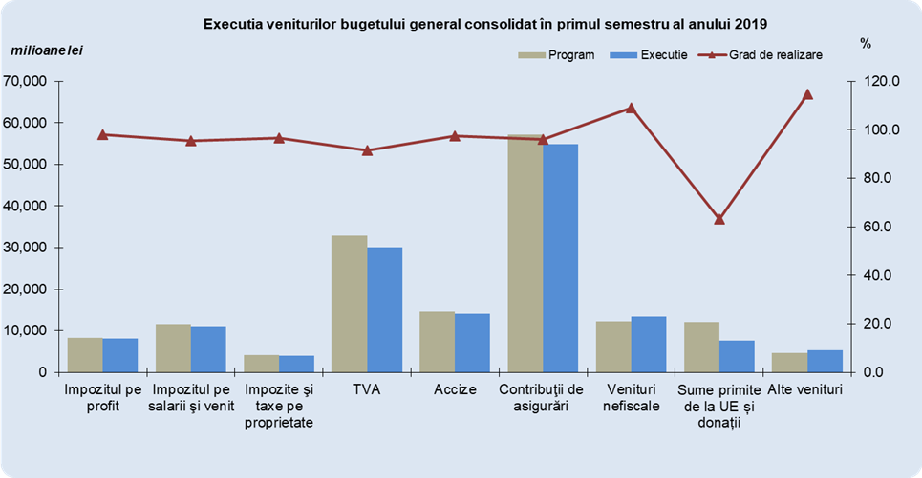

**Veniturile fiscale** au fost în sumă de **72.484,4 milioane lei**, cu 6,7% mai mari comparativ cu perioada similară din anul precedent și s-au realizat în proporție de 95.7%.

În structură, veniturile fiscale au avut următoarea evoluție:

Încasările din **impozitul pe profit** au fost cu 11,3% mai mari comparativ cu aceeași perioadă a anului 2018, în timp ce gradul de realizare al programului de încasări a fost de 97,9%.

Evoluția încasărilor din impozitului pe profit la bugetul de stat, în structură, este următoarea:

* **impozitul pe profit virat de agenții economici**[1] în semestrul I al anului curent prezintă o dinamică pozitivă comparativ cu același semestru al anului precedent, de +0,4 mld, lei (+6,4%), reprezentând un grad de realizare de 95,4% (-0,4 mld. lei) comparativ cu programul semestrial aferent.
* **impozitul pe profit virat de băncile comerciale**[2] depăsește nivelul viramentelor din primul semestru al anului precedent cu +0,4 mld. lei (+94,3%), reprezentând un grad de de realizare de 129,9% (+0,2 mld. lei) comparativ cu programul semestrului I 2019.

Încasările din **impozitul pe venit** au totalizat 11.067,3 milioane lei (1,1% din PIB), s-au realizat în proporție de 95,4%, înregistrând comparativ cu aceeași perioadă a anului precedent o scădere cu 5,2%.

Comparativ cu aceeași perioadă a anului 2018, în luna ianuarie 2019 impozitul pe venit din salarii este mai mic cu 38,5%[3] iar în perioada februarie-iunie 2019, când veniturile reflectă aceleași condiții legislative din anul anterior, încasările din impozit pe venit din salarii cresc cu 7,3%. Această creștere a fost influențată de creșterea salariului minim brut garantat în plată de la 1950 lei la 2080 lei, respectiv 2350 lei pentru cei cu studii superioare[4] precum și de trendul pozitiv al indicatorilor macroeconomici realizați, precum creșterea numărului mediu de salariați cu 1,3% și a salariului mediu brut la nivelul economiei cu 14,4%[5]. O altă măsură legislativă, aplicată de la 1 ianuarie 2019, cu influență asupra încasărilor a fost majorarea salariului minim brut lunar la 3.000 lei pentru salariații din domeniul construcțiilor, însoțită de scutirea de la plata impozitului pe venitul din salarii și de o serie de scutiri de la plata contribuțiilor sociale.

Încasările din impozitele **și taxele pe proprietate** au totalizat 4.066,0 milioane lei (0,4% din PIB) cu 7,2% mai mari comparativ cu semestrul I al anului 2018, gradul de realizare al programului de încasări fiind de 96,7%. Încasările din impozite și taxe pe proprietate la bugetele locale au înregistrat o creștere cu 7,4% comparativ cu anul anterior.

Încasările din **taxa pe valoarea adăugată** au totalizat 30.144,6 milioane lei (2,9% din PIB) cu 12,6% mai mari comparativ cu cele înregistrate în aceeași perioadă a anului precedent, gradul de realizare al programului de încasări fiind de 91,5%.

Evoluția încasărilor din taxa pe valoarea adăugată a fost realizată pe fondul creșterii volumului cifrei de afaceri pentru comerțul cu amănuntul (cu excepția comerțului cu autovehicule şi motociclete), serie brută, cu 7,1% pe primele cinci luni ale anului 2019, comparativ cu perioada similară din 2018 datorită creșterii vânzărilor de produse nealimentare (10,1%), vânzărilor de produse alimentare, băuturi și tutun (4,8%) și comerțului cu amănuntul al carburanților pentru autovehicule în magazine specializate (6.6%)[6].

Referitor la valoarea schimburilor extracomunitare de bunuri (Extra-UE28)[7] aceasta a crescut cu 11,1% la importuri și cu 3,9% la exporturi (la valori exprimate în lei) în primele cinci luni ale anului 2019 comparativ cu perioada similară a anului precedent.

Încasările din **accize** au însumat 14.114,2 milioane lei (1,4% din PIB), situându-se cu 2,6% sub nivelul programat inițial, dar cu 7,5% mai mari comparativ cu încasările din aceeași perioadă a anului precedent.

Comparativ cu perioada similară din anul anterior, accizele din produse energetice au crescut cu 4,7%, pe fondul creșterii în primele 5 luni ale anului 2019 a comerțului cu amănuntul al carburanților pentru autovehicule în magazine specializate cu 6,6%[8] iar cele din tutun cu 23,5%, pe fondul creșterii nivelului accizelor la tutun la 01 ianuarie 2019.

Încasările din **alte impozite și taxe pe bunuri și servicii** au însumat 2.312,1 milioane lei (0,2% din PIB) cu 26,0% mai mari comparativ cu aceeași perioadă a anului anterior, gradul de realizare al programului de încasări fiind de 100,7%. La bugetul de stat veniturile înregistrate la capitolul ”Alte impozite si taxe generale pe bunuri si servicii”, au crescut în primul trimestrul al anului 2019 față de aceeași perioadă a anului 2018 cu 20%, înregistrând un grad de realizare față de programul stabilit pentru această perioadă de 110,4%. Cea mai mare influență au avut-o încasările aferente „Impozitului pe veniturile suplimentare obținute ca urmare a dereglementării prețurilor din sectorul gazelor naturale” care au înregistrat o creștere cu 25% față de aceeași perioadă a anului trecut, creștere datorată modificării modalității de calcul[9] a impozitului, prin introducerea procentului de 80% la venitul suplimentar aplicat pentru prețurile care depășesc 85 lei /MWh (grad de realizare de 113,4%).

Încasările din **impozitul pe comerțul exterior și tranzacțiile internaționale** au crescut cu 15,4% comparativ aceeași perioadă a anului precedent, în condițiile în care importurile de bunuri din zona extra-comunitară au crescut cu 11,1%, în timp ce gradul de realizare al programului de încasări a fost de 104,4%.

Încasările din **taxa pe utilizarea bunurilor, autorizarea utilizării bunurilor sau pe desfășurarea de activități** au înregistrat o sumă negativă de -93,9 milioane lei ca urmare a restituirilor aferente taxelor pe poluare pentru autovehicule.

**Contribuțiile de asigurări** colectate la bugetul general consolidat au fost în sumă de 54.816,2 milioane lei (5,3% din PIB), **cu 17,1% mai mari** comparativ cu încasările înregistrate în aceeași perioadă a anului precedent, gradul de realizare al programului de încasări fiind de 95,9%.

Comparativ cu semestrul I 2018 s-au înregistrat creșteri ale încasărilor, atât în cazul bugetului de stat (+48,5%, ca urmare a modificării legislative privind cota e distribuire la bugetul de stat a contribuției asiguratorii pentru muncă de la 20% în anul 2018 la 48% în anul 2019) cât și în cazul bugetului asigurărilor sociale de stat (+17,9%), a bugetului asigurărilor pentru șomaj (+2,9%) și a bugetului fondului național unic de asigurări sociale de sănătate (+10,6%).

Dinamica pozitivă a veniturilor din contribuții sociale realizate pe semestrul I al anului 2019 a fost influențată, ca și în cazul impozitului pe venit, de aceeași indicatori macroeconomici realizați (numărul mediu de salariați și salariul mediu brut la nivelul economiei) și de majorarea salariului minim brut garantat în plată diferențiat pe studii și pentru salariații din domeniul construcțiilor.

Comparativ cu programul semestrial încasările din contribuțiile de asigurări au fost superioare programului de încasări în cazul bugetului asigurărilor pentru șomaj (109,7%), în timp ce în cazul bugetului de stat (97,3%), a bugetului asigurărilor sociale de stat (95,0%) și a bugetului fondului național unic de asigurări sociale de sănătate (96,6%) încasările s-au situat sub nivelul programat.

Nerealizarea contribuțiilor sociale din această perioadă cu 2,3 miliarde lei, se datorează atât măsurilor legislative noi aplicate salariaților din domeniul construcțiilor[10], a prorogării termenului prevăzut pentru depunerea Declarației unice privind impozitul pe venit și contribuțiile sociale datorate de persoanele fizice[11] de la 15 martie inclusiv, până la data de 31 iulie 2019, cât și a scăderii colectării datoriilor curente.

**Veniturile nefiscale** încasate în primul semestru al anului 2019 au totalizat 13.346,2 milioane lei (1,3% din PIB), cu 9,0% peste programul de încasări aferent semestrului I și cu 28,1% mai mari comparativ cu încasările semestrul I 2018.

Evoluția pozitivă a încasărilor în cazul veniturilor nefiscale, comparativ cu programul de încasări, s-a datorat, în principal, creșterii înregistrate în cazul veniturilor din proprietate și a veniturilor din dobânzi la bugetul de stat.

**Sumele rambursate de Uniunea Europeană** în contul plăților efectuate și donații au totalizat 7.601,5 milioane lei (0,7% din PIB), cu 9,9% mai mari comparativ cu semestrul I 2018.

**Cheltuielile bugetului general consolidat** în sumă de **168.582,7 milioane lei (16,4% din PIB)**, au crescut în termeni nominali cu 14,7% față de aceeași perioadă a anului precedent, gradul de realizare al acestora fiind de 94,6%.

Acestea, ca pondere în PIB, au înregistrat o creștere cu 0,8 puncte procentuale de la 15,6% din PIB în semestrul I 2018 la 16,4% din PIB în semestrul I 2019.

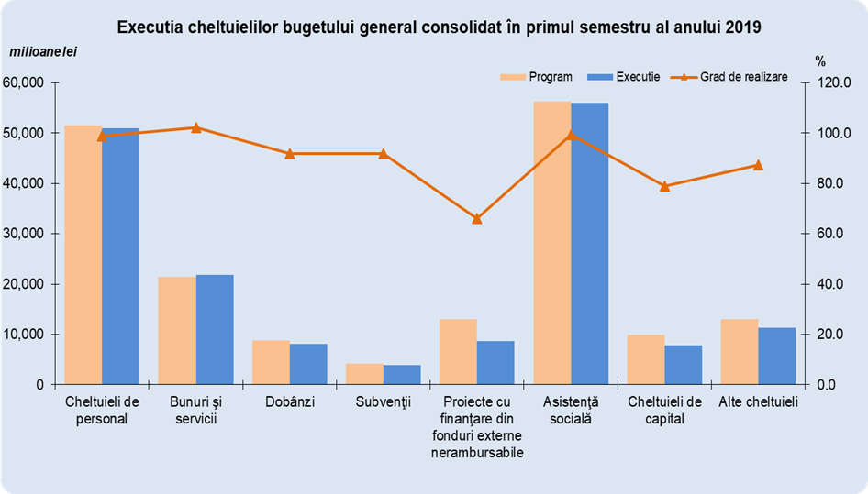

**Cheltuielile de personal** au fost în sumă de 50.999,7 milioane lei în creștere cu 23,4% comparativ cu semestru I 2018, fiind realizate în proporție de 98,9%.

Cheltuielile de personal, ca procent în PIB, au crescut cu 0,5 puncte procentuale de la 4,4% din PIB cât au fost în semestrul I 2018 la 4,9 % din PIB în semestrul I 2019.

Creșterea cheltuielilor de personal comparativ cu semestrul I 2018 a fost determinată de majorarea salariilor în sectorul bugetar ca urmare a aplicării Legii cadru nr.153/2017, privind salarizarea personalului plătit din fonduri publice, precum și creșterea salariul de bază minim brut pe țară garantat în plată.

**Cheltuielile cu bunuri şi servicii** au totalizat 21.858,6 milioane lei în creștere cu 13,4% față de aceeași perioadă a anului precedent şi s-au realizat în proporție de 102,1%. Depășirea nivelului estimat în cazul cheltuielilor cu bunuri și servicii s-a datorat creșterilor față de nivelul programat la bugetele locale (+8,7%).

Creșterea cheltuielilor cu bunuri și servicii comparativ cu semestrul I 2018 la bugetul de stat a fost de 37,6% fiind determinată de asigurarea sumelor necesare deținerii Președinției Consiliului Uniunii Europene de către România în semestrul I 2019, precum și de încetarea aplicabilității OUG nr.90/2017 ce prevedea restricții fiscal-bugetare.

Cheltuielile cu **dobânzile** au înregistrat o creștere cu 9,7% comparativ cu primul semestru al anului 2018, gradul de realizare pe semestrul I 2019 fiind de 91,8%.

Cheltuielile cu **subvențiile** au însumat 3.844,3 milioane lei (0,4% din PIB) cu 2,8% mai mari comparativ cu aceeași perioadă a anului anterior, gradul de realizare fiind de 91,9%.

Cheltuielile cu **asistența socială** au înregistrat o creștere de 11,4% comparativ cu primul semestru al anului 2018 și au fost realizate în proporție de 99,4% față de estimarea pentru primul semestru.

Evoluția cheltuielilor cu asistența socială comparativ cu aceeași perioadă a anului precedent a fost influențată, în principal, de majorarea punctului de pensie cu 10% de la 1 iulie 2018, ajungând de la 1.000 lei la 1.100 lei, de creșterea nivelului îndemnizației sociale pentru pensionari de la 520 lei la 640 lei, precum și de majorarea alocațiilor pentru copii.

Cheltuielile cu **alte transferuri** au fost în sumă de 8.064,3 milioane lei (0,8% din PIB) au fost cu 19,8% mai mari decât plățile efectuate în semestrul I 2018. Comparativ cu nivelul programat a se efectua pe primul trimestru cheltuielile cu alte transferuri s-au efectuat în proporție de 97%.

Cheltuielile pentru **investiții**, care includ cheltuielile de capital, precum și cele aferente programelor de dezvoltare finanțate din surse interne și externe, au însumat 12.330,2milioane lei, respectiv 1,2% din PIB, cu 35,5% mai mari decât cele aferente semestrului I 2018.

La sfârșitul primului semestru a.c. se înregistrează un **deficit primar** (soldul bugetar exclusiv cheltuielile cu dobânzile) de 1,2% din PIB față de un deficit primar prevăzut pentru această perioadă de 1,1% din PIB.

|  |  |  |  |  |
| --- | --- | --- | --- | --- |
|  |  |  |  |  |
|  | Plafoane privind soldul bugetar pe principalele bugete componente 2019 | | | |
|  |  |  |  |  |
|  |  | **Buget iniţial** | **Realizări semestrul I 2019** | **Estimări 2019** |
|  | Sold buget general consolidat (% din PIB) | -2,76% | -1,94% | -2,76% |
|  | Sold primar al bugetului general consolidat (mil. lei) | -14.838,6 | -11.879,6 | -15.045,5 |
|  | Sold buget general consolidat (mil. lei) | -28.248,7 | -19.960,4 | -28.455,6 |
|  | Sold buget de stat (mil. lei) | -38.287,3 | -19.186,9 | -36.322,2 |
|  | Sold buget asigurari sociale de stat (mil. lei) | 2.951,2 | -1.370,0 | 55,0 |
|  | Sold bugetul fondului pentru asigurari de sanatate (mil. lei) | 73,8 | -1.968,3 | 118,9 |
|  | Sold bugetul fondului pentru somaj (mil. lei) | 1.207,4 | 685,9 | 1.386,7 |
|  | Sold bugetul institutiilor finante din venituri proprii (mil. lei) | 1.528,6 | 1.228,0 | 1.852,7 |



**Stocul plăților restante** raportate la data de 30 iunie 2019 a fost în sumă totală de 936,7 milioane lei, cu 29,1% peste nivelul înregistrat la data de 30 iunie 2018, pe fondul creșterii plăților restante în administrația locală cu 34,9%. La nivelul administrație centrale s-a înregistrat o diminuare a plăților restante cu 6,2% comparativ cu semestrul I 2018.

**Arieratele** (plățile restante peste 90 de zile) înregistrate la data de 30 iunie 2019 au fost în sumă de 180,5 milioane lei, în scădere cu 22,5% comparativ cu cele înregistrate la data de 30 iunie 2018 pe fondul reducerii arieratelor atât în administrația locală, cât și la nivelul administrației centrale. Arieratele din administrația locală au reprezentat 86,7% din totalul arieratelor înregistrate la 30 iunie 2019.

**IV. Finanțarea deficitului bugetar și datoria publică**

**IV.1 Datoria publică**

Datoria guvernamentală conform metodologiei UE s-a situat la data de 31 mai 2019 la un nivel de 35,1% din PIB comparativ cu nivelul de 35,0% din PIB, cât s-a înregistrat la sfârșitul anului 2018, sub plafonul de 40% din PIB stabilit prin Ordonanța de urgență a Guvernului nr.14/2019 pentru aprobarea plafoanelor unor indicatori specificaţi în cadrul fiscal-bugetar pe anul 2019

Din datoria guvernamentală, la 31 mai 2019, datoria internă a reprezentat 18,2 % din PIB, iar datoria externă a fost de 16,9 % din PIB.

Conform datelor publicate de EUROSTAT,[12] la sfârșitul lui 2018, România (35,0% din PIB) s-a situat pe locul 7 între statele membre UE cu cel mai scăzut nivel de îndatorare după Estonia (8,4% din PIB), Luxemburg (21,4% din PIB), Bulgaria (22,6% din PIB) , Republica Cehă (32,7% din PIB), Danemarca (34,1% din PIB) si Lituania (34,2% din PIB), sub media datoriei publice guvernamentale pentru zona euro (EA 19) (85,1% din PIB), dar și sub media datoriei guvernamentale pentru UE28 (80% din PIB).

Un număr de 14 state membre au înregistrat, la finele anului 2018, un nivel al datoriei publice guvernamentale în PIB de peste 60% din PIB cele mai ridicate niveluri înregistrându-se în Grecia (181,1%), Italia (132,2%), Portugalia (121,5%), Belgia (102,0%) și Spania (97,1%).

**IV.2 Finanțarea deficitului bugetar**

Finanțarea deficitului bugetar pentru semestrul I, 2019 s-a realizat în principal din surse interne prin emisiuni de titluri de stat lansate pe piața internă și în completare din surse externe. Sursele necesare refinanțării datoriei publice guvernamentale s-au asigurat de pe piețele pe care s-au emis aceste datorii și din rezerva financiară în valută la dispoziția MFP.

Instrumentele de datorie în semestrul I 2019 pentru finanțarea deficitului bugetar și refinanțarea datoriei publice au fost următoarele:

1. De pe piața internă :
   1. Licitații de titluri de stat pe piața interbancară: a fost adjudecată suma de 21,8 mld. lei și respectiv 506,7 mil. euro, reprezentând un total de aproximativ 24,2 mld lei, din care:
   * 2,8% - emisiuni de certificate de trezorerie cu discont cu maturitate de până la 12 luni și emisiuni de obligațiuni de tip benchmark cu maturități reziduale până la 1 an;
   * 50,3% - emisiuni de obligațiuni de tip benchmark cu maturități reziduale între 1 și 5 ani; și
   * 46,9% - emisiuni de obligațiuni de tip benchmark cu maturități reziduale între 5 și 13 ani.
   1. Titluri de stat pentru populație: în semestrul I 2019 au fost lansate 19 emisiuni de titluri de stat destinate populației prin programul TEZAUR, cu maturități cuprinse între 1 și 5 ani, totalizând 2 mld. lei.
2. De pe piața externă a fost atrasă suma de 3 mld. EUR, printr-o emisiune în trei tranșe de euroobligațiuni, în data de 3 aprilie 2019, astfel:

* 1,15 miliarde EUR cu scadență de 7 ani și dobândă de 2,00% pe an;
* 500 milioane EUR cu scadență de 15 ani și dobândă de 3,50% pe an;
* 1,35 miliarde EUR cu scadență de 30 ani și dobândă de 4,657% pe an;

Procesul de finanțare externă în primul semestru al anului 2019 a avut în vedere asigurarea prezenţei constante a României pe pieţele externe de capital în condiţii de cost avantajoase pentru România, diversificarea bazei de investitori și consolidarea rezervei financiare în valută la dispoziţia Trezoreriei Statului la un nivel care să acopere aproximativ 4 luni din necesarul brut de finanţare.

**Garanțiile guvernamentale** acordate de Ministerul Finanțelor Publice în primele 5 luni ale anului 2019 au fost în valoare de aproximativ 568 mil. lei, în limita plafonului de 8.000 mil. lei stabilit prin stabilit Ordonanța de urgență a Guvernului nr. 14/2019 pentru aprobarea plafoanelor unor indicatori specificaţi în cadrul fiscal-bugetar pe anul 2019.

**IV.3 Datoria publică locală**

În ceea ce privește tragerile autorizate pentru a fi efectuate în anul 2019 din finanțările rambursabile contractate sau care urmau să fie contractate de către unitățile/subdiviziunile administrativ-teritoriale, acestea sunt în valoare de 1.200,00 milioane lei, nefiind depășit plafonul anual de 1.200 milioane lei, aprobat prin *Ordonanța de urgență a Guvernului nr. 14/2019 pentru aprobarea plafoanelor unor indicatori specificaţi în cadrul fiscal-bugetar pe anul 2019* şi *Hotărârea Guvernului nr. 925/2018 privind aprobarea limitelor anuale, aferente anilor 2019, 2020 și 2021, pentru finanţările rambursabile care pot fi contractate şi pentru tragerile din finanţările rambursabile contractate sau care urmează a fi contractate de unităţile/subdiviziunile administrativ-teritoriale*.

Finanțările rambursabile autorizate în semestrul I al anului 2019 pentru a fi contractate de unitățile/subdiviziunile administrativ-teritoriale pentru realizarea de investiții publice de interes local au fost în valoare de cca. 763,9 milioane lei, în limita plafonului de 1.200 milioane lei stabilit prin OUG nr. 14/2019. De asemenea, au fost autorizate finanțări rambursabile, în sumă totală de cca.314 milioane lei, pentru a fi contractate de unitățile/subdiviziunile administrativ-teritoriale în vederea prefinanțării și/sau cofinanțării de proiecte care beneficiază de fonduri externe nerambursabile de la Uniunea Europeană.

În semestrul I al anului 2019, a fost autorizată contractarea de către Municipiul București a unui împrumut din venituri din privatizare, înregistrate în contul curent general al Trezoreriei Statului, în sumă de 462,7 milioane lei, pentru plata subvențiilor restante aferente furnizării energiei termice către populație, în baza art. I din *Ordonanța de urgență a Guvernului nr. 35/2019 pentru adoptarea unor măsuri fiscal-bugetare privind acordarea unor împrumuturi din Trezoreria Statului şi pentru modificarea şi completarea unor acte normative*.

# **V. Absorbția fondurilor externe nerambursabile**

**Sumele primite de România de la bugetul UE**, în primul semestru al anului 2019, sunt în sumă de 3.526,88 milioane euro.

Avansurile primite din CFM 2014-2020 în primele 6 luni ale anului 2019 sunt în sumă de 282,86 milioane euro (90,09%), iar rambursările (inclusiv sumele primite din FEGA) sunt în sumă de 3.209,32 milioane euro (47,90%).

Din punct de vedere al absorbţiei, cele mai bune rezultate au fost înregistrate de FEGA prin intermediul căruia au fost atrase 1.702,93 milioane euro (82,87%), urmată de fondurile structurale și de coeziune (FSC) cu 1.285,30 milioane euro (38,79%).

În ceea ce privește încasările cumulate din ambele CFM, fonduri structurale și de coeziune – FSC se situează pe primul loc cu 22.672,52 milioane euro, urmate de plățile directe către fermieri, acordate din Fondul European pentru Garantare Agricolă - FEGA cu 14.143,81 milioane euro.

|  |  |  |  |  |
| --- | --- | --- | --- | --- |
| **Evoluţia fluxurilor financiare dintre România şi Uniunea Europeană** | | | | |
| **( BALANŢA FINANCIARĂ NETĂ)** | | | | |
| **la 30.06.2019** | | | | |
| **Sume primite în CFM*) 2007-2013** |  |  |  |  | |
| **Denumire** | **Estimări 2019** | **Realizat 2019 (execuţia la 30.06.2019)** | | **Realizat 2007-2019 (execuţia la 30.06.2019)** | |
|  | **mil. euro** | **mil. euro** | **%** | **mil. euro** | |
| **I. SUME PRIMITE DE LA BUGETUL UE** (A+B) | **34,71** | **34,71** | **100,00%** | **37.107,37** | |
| ***A. Fonduri de pre-aderare*** | **26,19** | **26,19** | **100,00%** | **2.744,39** | |
| ***B. Fonduri post-aderare,*** *din care:* | **8,52** | **8,52** | **100,00%** | **34.362,98** | |
| ***i)*** Avansuri | 0,01 | 0,01 | 100,00% | 4.217,08 | |
| ***ii)*** Rambursari (inclusiv FEGA) | 8,51 | 8,51 | 100,00% | 30.145,90 | |
| **B1. Fonduri structurale si de coeziune (FSC),** din care: | **8,51** | **8,51** | **100,00%** | **17.262,77** | |
| **a)** Avansuri din FSC | 0,00 | 0,00 | 0,00% | 2.125,81 | |
| **b)** Rambursari din FSC | 8,51 | 8,51 | 100,00% | 15.136,96 | |
| **B2. Fonduri pentru dezvoltare rurala si pescuit (FEADR+FEP),** din care: | **0,00** | **0,00** | **0,00%** | **7.734,02** | |
| **a)** Avansuri (FEADR+FEP) | 0,00 | 0,00 | 0,00% | 593,88 | |
| **b)** Rambursari (FEADR+FEP) | 0,00 | 0,00 | 0,00% | 7.140,15 | |
| **B3. Fondul European pentru Garantare Agricola (FEGA)** | **0,00** | **0,00** | **0,00%** | **7.658,82** | |
| **B4. Altele (post-aderare),** din care: | **0,01** | **0,01** | **100,00%** | **1.707,37** | |
| ***a)*** Avansuri | 0,01 | 0,01 | 100,00% | 1.497,40 | |
| ***b)*** Rambursari | 0,00 | 0,00 | 0,00% | 209,97 | |
|  |  |  |  |  | |
|
| **Sume primite în CFM 2014-2020** |  |  |  |  | |
| **Denumire** | **Estimări 2019** | **Realizat 2019 (execuţia la 30.06.2019)** | | **Realizat 2007-2019 (execuţia la 30.06.2019)** | |
|  | **mil. euro** | **mil. euro** | **%** | **mil. euro** | |
| **I. SUME PRIMITE DE LA BUGETUL UE** (A+B+C+D) | **7.014,68** | **3.492,18** | **49,78%** | **16.549,85** | |
| ***i)*** Avansuri | **313,98** | **282,86** | **90,09%** | **2.220,01** | |
| ***ii)*** Rambursari (inclusiv FEGA) | **6.700,70** | **3.209,32** | **47,90%** | **14.329,84** | |
| **A. Fonduri structurale si de coeziune (FSC),** din care: | **3.313,45** | **1.285,30** | **38,79%** | **5.409,75** | |
| **a)** Avansuri din FSC | 283,47 | 272,34 | 96,07% | 1.814,41 | |
| **b)** Rambursari din FSC | 3.029,98 | 1.012,96 | 33,43% | 3.595,34 | |
| **B. Fonduri pentru dezvoltare rurala si pescuit (FEADR+FEPAM),** din care: | **1.452,90** | **406,47** | **27,98%** | **3.812,06** | |
| **a)** Avansuri (FEADR+FEPAM) | 1,86 | 1,86 | 100,00% | 337,67 | |
| **b)** Rambursari (FEADR+FEPAM) | 1.451,04 | 404,61 | 27,88% | 3.474,39 | |
| **C. Fondul European pentru Garantare Agricola (FEGA)** | **2.055,05** | **1.702,93** | **82,87%** | **6.484,99** | |
| **D. Altele (post-aderare),** din care: | **193,28** | **97,48** | **50,43%** | **843,05** | |
| ***a)*** Avansuri | 28,64 | 8,66 | 30,22% | 67,93 | |
| ***b)*** Rambursari | 164,64 | 88,82 | 53,95% | 775,12 | |
|  |  |  |  |  | |
| **Sume plătite în perioada 2007-2019** |  |  |  |  | |
| **Denumire** | **Estimări 2019** | **Realizat 2019 (execuţia la 30.06.2019)** | | **Realizat 2007-2019 (execuţia la 30.06.2019)** | |
|  | **mil. euro** | **mil. euro** | **%** | **mil. euro** | |
| **II. SUME PLATITE CATRE BUGETUL UE** | **1.739,41** | **1.216,85** | **69,96%** | **18.176,65** | |
| **C. Contributia României la bugetul UE** | **1.699,88** | **1.201,01** | **70,65%** | **17.746,52** | |
| **D. Alte contribuții** | **39,53** | **15,84** | **40,06%** | **430,13** | |
|  |  |  |  |  | |
| **SOLD - CFM 2007-2013 + CFM 2014-2020** |  |  |  |  | |
| **Denumire** | **Estimări 2019** | **Realizat 2019 (execuţia la 30.06.2019)** | | **Realizat 2007-2019 (execuţia la 30.06.2019)** | |
|  | **mil. euro** | **mil. euro** | **%** | **mil. euro** | |
| **I. SUME PRIMITE DE LA BUGETUL UE** (A+B) | **7.049,39** | **3.526,88** | **50,03%** | **53.657,22** | |
| A. SUME PRIMITE DE LA BUGETUL UE din CFM 2007-2013 | 34,71 | 34,71 | 100,00% | 37.107,37 | |
| B. SUME PRIMITE DE LA BUGETUL UE din CFM 2014-2020 | 7.014,68 | 3.492,18 | 49,78% | 16.549,85 | |
| **II. SUME PLATITE CATRE BUGETUL UE** | **1.739,41** | **1.216,85** | **69,96%** | **18.176,65** | |
| **III. SOLDUL FLUXURILOR = I - II** | **5.309,98** | **2.310,04** | **43,50%** | **35.480,58** | |
| *) Cadrul financiar multianual |  |  |  |  | |

# 

# **Concluzii**

* + În primul trimestru din anul 2019, economia românească și-a continuat ritmul susținut de creștere început în anul 2013 într-o dinamică accelerată față de evoluțiile din anul 2018. PIB s-a majorat cu 5,0% în termeni reali comparativ cu trimestrul I din 2018, acest avans situând România printre statele membre UE cu cel mai ridicat ritm de creștere.
  + Soldul bugetului general consolidat la semestrul I 2019 s-a încadrat în ținta stabilită.
  + Datoria guvernamentală conform metodologiei UE s-a situat la data de 31 mai 2019 la un nivel de 35,1% din PIB comparativ cu nivelul de 35,0% din PIB, cât s-a înregistrat la sfârșitul anului 2018, sub plafonul de 40% din PIB stabilit prin Ordonanța de urgență a Guvernului nr. 14/2019 pentru aprobarea plafoanelor unor indicatori specificaţi în cadrul fiscal-bugetar pe anul 2019Veniturile bugetului general consolidat au fost superioare încasărilor din perioada similară a anului anterior, atât în termeni nominali cât și ca raport în PIB.
  + Absorbția fondurilor externe nerambursabile reprezintă una dintre prioritățile Guvernului României. Alocarea substanțială de fonduri din partea Uniunii Europene trebuie valorificată optim, reprezentând un element central al sustenabilității bugetare prin prisma strategiei investiționale și a caracterului nerambursabil al acestor fonduri. În acest sens, considerăm că ordonatorii principali de credite trebuie să acorde o atenție deosebită și să întreprindă toate eforturile în vederea utilizării creditelor bugetare alocate cu această destinație.
* Cheltuielile bugetului general consolidat au fost cu 14,7% mai mari comparativ cu aceeași perioadă a anului anterior, situându-se sub nivelul programat.
* Cheltuielile efectuate pentru investiții au fost cu 35,5% mai mari decât cele aferente semestrului I 2018.
* Extrapolând trendul veniturilor și al cheltuielilor potrivit datelor operative și luând în calcul măsurile suplimentare care au fost aprobate după adoptarea legilor bugetare anuale, estimăm că deficitul bugetar anual se va menține în țintă inițială de 2,76% din PIB.

1. Impozit pe profit de la agentii economici reprezintă 89,4% din totalul incasărilor din impozitul pe profit
2. Impozit pe profit de la bancile comerciale reprezintă 10,6% din totalul incasărilor din impozitul pe profit
3. Încasările din luna ianuarie 2018 reflectă impozitul pe venit reglementat de legislația aplicată pe anul 2017 când cota de impozit pe venit era 16%
4. HG nr. 937/2018 pentru stabilirea salariului de bază minim brut pe ţară garantat în plată
5. câștigului salarial brut în ian-mai 2019 comparativ cu ian-mai 2018 (fond de salarii 19%an/an)
6. Comunicat ins-Comerț și servicii nr.168/ 2019
7. Calcule interne pe baza date Comunicat INS : Comerţ internaţional cu bunuri nr. 174/2019
8. Comunicat ins-Comerț și servicii nr.168/ 2019
9. Legea nr. 73/2018 pentru aprobarea Ordonanței Guvernului nr. 7/2013 privind instituirea impozitului asupra veniturilor suplimentare obținute ca urmare a dereglementării prețurilor din sectorul gazelor naturale
10. OUG nr. 114/2018 privind instituirea unor măsuri în domeniul investițiilor publice și a unor măsuri fiscal-bugetare, modificarea și completarea unor acte normative și prorogarea unor termene
11. OUG nr. 15/2019
12. Comunicat Eurostat nr.67din 23 aprilie 2019